Муниципальное Бюджетное учреждение
Дополнительного образования
«СТАНЦИЯ ЮНЫХ ТЕХНИКОВ»
Г. ВОЛГОДОНСКА

Фигурный текст, создание рисунков в программе Microsoft Word
Методическая разработка

Автор: Бородина Е.В.
Педагог дополнительного образования МБУДО
«Станция юных техников»
Г. Волгодонска

2017г
Пояснительная записка
Текстовый редактор Word является одной из программ, включенных в состав пакета MS Office, и по своей популярности, пожалуй, занимает среди них первое место. В своей деятельности Word используют представители самых разных профессий и сфер деятельности: секретари, студенты, школьники, бухгалтеры, экономисты, математики, инженеры, аналитики, и т. д. Такое распространение Word объясняется широкими функциональными возможностями программы и вместе с этим – простотой в использовании.
Необходимость написания данной методической разработки связана с тем, что Microsoft Word – простой и понятный в освоении он может гораздо больше, чем обычно используется большинством пользователей. Он позволяет не только создавать документы, содержащие текст, таблицы, а также фигурные тексты, рисунки и графику на профессиональном уровне.

Microsoft Word – простая, но необходимая каждому программа.
Данная тема имеет большое значение в курсе изучения приложений для Windows. В ходе освоения Word обучающиеся научатся создавать самые различные рисунки: начиная с самых простых и заканчивая графикой и также использовать фигурный текст.
Данная тема подготавливает учеников к изучению других приложений Microsoft, например, Power Point, так как они имеют похожий интерфейс и одинаковые функции для работы с текстом и графикой.

Цель разработки:
- Выявление и развитие способностей каждого ребёнка, формирование творчески мыслящей личности, способной проявлять интерес к изучению персонального компьютера.
- Научить пользоваться средствами рисования программы Word, создавать фигурный текст, изменять параметры. Создавать простые и сложные рисунки.

Задачи:
Образовательные:
- научиться пользоваться средствами рисования программы Word;
- научиться изменять стили фигур, заливку фигуры (сплошная, градиентная, рисунком, текстурная);
- научиться работать с контурами фигур: выбор цвета, ширины и типа линии;
- изменять форму рисунка с сохранением форматирования;
- добавлять тень, объём фигурам, использовать эффекты тени и объёма;
- научиться создавать фигурный текст с помощью объектов WordArt;
- научиться изменять параметры объектов WordArt;
- научиться с помощью средств рисования и объектов WordArt создавать простые и сложные рисунки.

Воспитательные:
- воспитание внимательности, усидчивости, работоспособности;
- воспитание у учеников интереса к изучению программы Microsoft Word;
- воспитание ответственного отношения к учёбе;
- воспитание аккуратности и бережного отношения к технике;
- воспитание самостоятельности, дисциплинированности.

Развивающие:
- развитие памяти, мышления, внимания, воображения;
- развитие навыков работы с клавиатурой и мышью;
- развитие умения самостоятельно добывать знания;
- развитие умения пользоваться полученными знаниями.

Создание фигурного текста с помощью объектов WordArt
WordArt служит для создания фигурного текста. Существует возможность добавлять к тексту тень, наклонять, вращать и растягивать его, а также вписать его в одну из стандартных форм и тем самым придать ему вертикальную ориентацию, волнообразный изгиб и т. д.
Фигурный текст, создаваемый WordArt, является графическим объектом, а не текстом.
Для создания фигурного текста предназначена вкладка Вставка - WordArt

Стандартная схема построения рисунка WordArt такова. После нажатия WordArt появляется окно Коллекция WordArt, где необходимо выбрать один из стилей надписи.
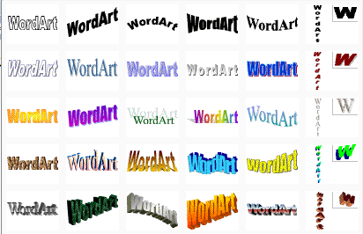

Отказ от выбора одного из стилей равносилен отказу от создания объекта WordArt. Если Вы не хотите пока задавать какой-то особый фигурный стиль для текста, то достаточно выбрать самый первый из стилей в левом верхнем углу окна. Этот стиль соответствует горизонтальному тексту без спецэффектов.
Сразу после выбора стиля появляется окно для ввода текста надписи.
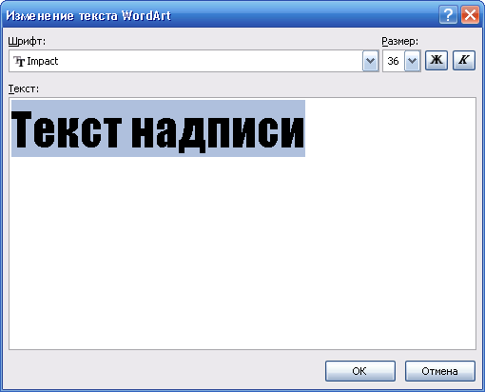

По умолчанию оно содержит слова «Текст надписи». Этот текст можно изменить и в дальнейшем, но даже если Вы не изменили сразу текст в окне, необходимо нажать кнопку ОК, так как нажатие кнопки Отмена равносильно отказу от создания объекта WordArt.
Кроме ввода текста в окне можно выполнить и простейшее форматирование: задать тип и размер шрифта, а также полужирное или курсивное начертание.
После закрытия окна изменения текста надпись, которую вы ввели, переносится на экран, и становится доступным весь арсенал средств WordArt.

Средства панели инструментов WordArt
Кнопка | Название | Назначение
 | Изменить текст | Вызов диалогового окна для ввода и форматирования текста. Последнее включает тип шрифта, размер, полужирное и/или курсивное начертание
 | Интервал | Управление размещением символов текста друг относительно друга. Есть пять стандартных типов интервалов. Допускается задание интервала вручную - от 0% до 500%. Обычный интервал соответствует 100%
 | Одинаковая высота | Установка одинаковой высоты для всех букв в выделенном объекте WordArt
 | Вертикальный текст WordArt | Вертикальное расположение текста объекта WordArt. При этом символы текста располагаются друг под другом, и надпись читается сверху вниз
 | Выровнять текст | Выравнивание фигурного текста по левому краю, по центру и т. д. Всего есть шесть вариантов выравнивания
 | Стили WordArt | Изменение имеющегося объекта WordArt на выбранный из коллекции
 | Заливка фигуры | Заливка выделенной фигуры: сплошная, градиентная, рисунком или текстурная
 | Контур фигуры | Выбор цвета, ширины и типа линии для контура выделенной фигуры
 | Изменить фигуру WordArt | Ключевая команда, вызывающая диалоговое окно форматирования объекта WordArt
 | Эффекты тени | Добавление тени к фигуре, изменение её цвета, полупрозрачная тень. Сдвиг тени: влево, вправо, вверх, вниз
 | Объём | Придание объёма фигуре: цвет объёмной фигуры, глубина, направление, освещение, поверхность
 | Положение | Размещение выделенного объекта на странице. В тексте, с обтеканием текста
 | На передний план | Размещение выделенного объекта впереди всех остальных объектов таким образом, чтобы ни одна его часть не заслонялась другим объектом
 | На задний план | Размещение выделенного объекта позади всех остальных объектов
 | Обтекание текстом | Изменение способа обтекания текстом выделенного объекта
 | Выровнять | Выравнивание границ нескольких выделенных объектов. Можно выровнять эти объекты по центру или равномерно по ширине страницы
 | Группировать | Группирование объектов таким образом, чтобы в дальнейшем их можно было обрабатывать как один объект
 | Поворот | Поворот или отражение выделенного объекта: повернуть вправо на 90⁰, повернуть влево на 90⁰, отразить сверху вниз, отразить слева направо, а также можно задавать другие параметры поворота
 | Размер | Изменение высоты и ширины фигуры или рисунка

С помощью средств инструментов WordArt можно создавать различные варианты WordArt, отличающиеся от стандартной коллекции WordArt.

Интервал: очень узкий, узкий, обычный, широкий, очень широкий

Одинаковая высота

Вертикальный текст WordArt

Стили WordArt: изменение данного на выбранный из коллекции WordArt

Заливка фигуры

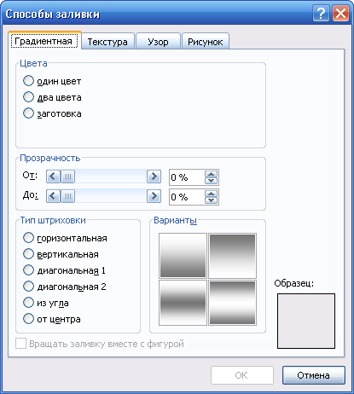
Можно использовать способы заливки: градиентную, текстуру, узор, рисунок

Контур фигуры

Изменить фигуру WordArt

Эффекты тени

Эффекты объёма

Создание рисунков в программе Microsoft Word
Microsoft Word позволяет не только создавать документы, содержащие текст, таблицы, а также фигурные тексты, рисунки и графику на профессиональном уровне.
Чтобы создавать простые и сложные рисунки, обучающиеся должны уметь работать с "мышью" и клавиатурой, знать назначение основных устройств компьютера, а также:
- как запустить программу Word в системе Windows;
- интерфейс программы, как устанавливать параметры страницы;
- как работать с готовыми фигурами, знать средства рисования;
- как применять заливки, эффекты к фигурам;
- как работать с фигурным текстом (объекты WordArt)
- как работать с текстом;
- как группировать фигуры;
- как пользоваться буфером обмена программы Word;
- как сохранить документ;
- как завершить работу с программой в Windows.

Создание рисунков с текстом и без текста
Выполнение работы «Светофор» (является дополнением при изучении с обучающимися правил дорожного движения)
- Открыть программу Word, установить параметры страницы (поля: верхнее, нижнее, левое, правое = 2 см.)
- Рисуем светофор. Вставка – Фигуры, выбираем скруглённый прямоугольник и трапецию, переворачиваем фигуры.

- Применяем к фигурам градиентную заливку (градиентами называются плавные переходы между двумя или несколькими цветовыми оттенками).

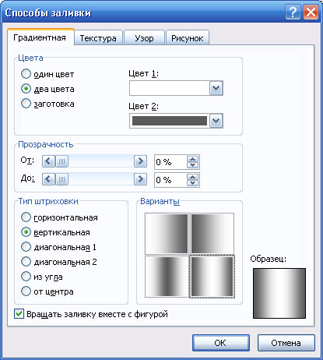

- Рисуем три сигнала светофора. Вставка – Фигуры, выбираем фигуру Овал, удерживая кнопку Shift на клавиатуре, рисуем круг. Чтобы круги были одинаковые, один заносим в буфер обмена и создаём две копии (копировать – вставить).

Применяем к ним градиентные заливки по образцу. Группируем все фигуры (удерживая кнопку Shift на клавиатуре выделяем все фигуры и при нажатии левой кнопки мыши из списка выбираем Группировка – Группировать, чтобы все фигуры были единым целым)

- Рисуем пешеходный переход. Вставка – Фигуры, выбираем Прямоугольник. Один рисуем, остальные копируем через буфер обмена. Применяем заливку.
- Добавляем подходящий текст, оформляем его. С помощью WordArt добавляем заголовок.

Светофор – большой помощник,
Лучший друг для всех в пути.
Он всегда предупреждает
Цветом, можно ли идти.
Красный цвет –
Опасность рядом,
Стой, не двигайся, и жди,
Никогда под красным взглядом
На дорогу не иди!
Жёлтый светит к переменам,
Говорит: «Постой, сейчас
Загорится очень скоро
Светофора новый глаз»
Перейти дорогу можно
Лишь когда Зелёный свет
Загорится, объясняя:
«Всё, иди! Машин тут нет!»

Выполнение работы «День космонавтики» (приурочено ко дню космонавтики)
- Открыть программу Word, установить параметры страницы (поля: верхнее, нижнее, левое, правое = 2 см.). Ориентацию (книжная, альбомная) по своему усмотрению.
- Рисуем ракету и Землю. Каждый сам выбирает с помощью каких фигур и заливок создавать данные объекты. Как пример, Вставка – Фигуры, выбираем Пятиугольник, Нашивку, Овал. Поворачиваем фигуры по необходимости. Применяем буфер обмена. Группируем фигуры ракеты.

- Применяем градиентные заливки к фигурам. Рисуем звёзды. Вставка – Фигуры, выбираем 4- конечную звезду. Применяем заливку. С помощью буфера обмена (копировать – вставить) вставляем необходимое количество звёзд. Добавляем подходящий текст, оформляем его. Применяем заливку всей страницы: Разметка страницы – Цвет страницы.

12 апреля – день КОСМОНАВТИКИ

Космонавтики День - ты совсем еще молод!
Мы сегодня Гагарина вспомним опять.
Наша память согреет космический холод,
Ведь о подвиге этом нельзя забывать.

Выполнение работы «Компьютер»
- Открыть программу Word, установить параметры страницы (поля: верхнее, нижнее, левое, правое = 2 см.). Ориентацию (книжная, альбомная) по своему усмотрению.
- Рисуем компьютер. Вставка – Фигуры. Применять можно разнообразные фигуры (прямоугольник, овал, багетная рамка, линии), а также заливки к фигурам. Необходимо группировать фигуры.

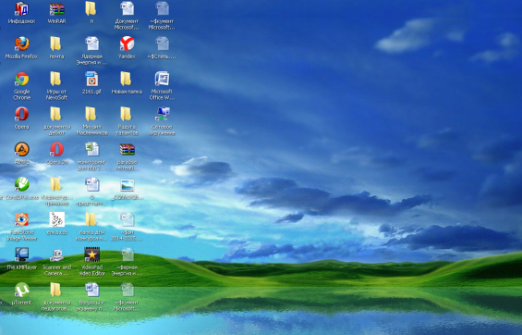

Выполнение работы «Вечерний город»
- Открыть программу Word, установить параметры страницы (поля: верхнее, нижнее, левое, правое = 2 см.). Ориентацию (книжная, альбомная) по своему усмотрению.
- Рисуем дом. Вставка – Фигуры, выбираем прямоугольник, добавляем объём.

3. Рисуем окно. Вставка – Фигуры, выбираем прямоугольник и линию. Группируем объекты (удерживая клавишу Shift на клавиатуре выделяем все фигуры и при нажатии левой кнопки мыши из списка выбираем Группировка – Группировать, чтобы все фигуры были единым целым)

4. Применяя буфер обмена (копировать – вставить) создаем необходимое количество окон. Применяем нужную заливку. Группируем окна и дом.
По такому же принципу рисуем нужное для рисунка количество домов и зданий (магазины, аптеки, школу и т. д.). Можно нарисовать светофор, дорогу, фонари с помощью Вставка – Фигуры.

5. Рисуем звёзды. Вставка – Фигуры, выбираем 4- конечную звезду. Применяем заливку. С помощью буфера обмена (копировать – вставить) вставляем необходимое количество звёзд. Применяем заливку всей страницы: Разметка страницы – Цвет страницы.

Выполнение работы «Ветка рябины»
- Открыть программу Word, установить параметры страницы (поля: верхнее, нижнее, левое, правое = 2 см.). Ориентацию (книжная, альбомная) по своему усмотрению.
- Рисуем рябину. Вставка – Фигуры, выбираем овал. Рисуем овал, заливаем градиентной заливкой, контур убираем. В центре овала добавляем ещё один овал, заливаем цветом, убираем контур. Группируем фигуры (удерживая клавишу Shift на клавиатуре выделяем все фигуры и при нажатии левой кнопки мыши из списка выбираем Группировка – Группировать, чтобы все фигуры были единым целым).
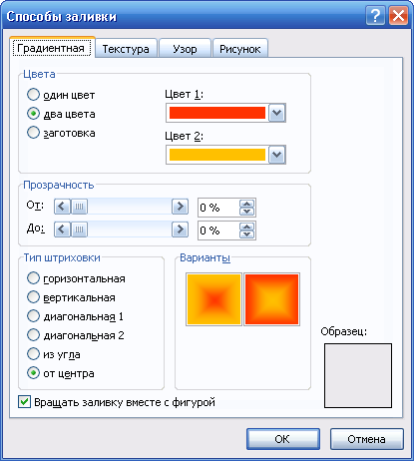

- Рисуем листочек. Вставка – Фигуры, выбираем фигуру Сердце, заливаем градиентной заливкой, контур зелёного цвета. Добавляем линии, фигуры группируем.

- С помощью буфера обмена (копировать – вставить) создаём необходимое количество копий ягод и листьев и формируем в ветку.

- Применяем заливку всей страницы: Разметка страницы – Цвет страницы.
Добавляем подходящий текст, оформляем его. С помощью WordArt добавляем заголовок.

Выполнение работы «Зимний лес»
- Открыть программу Word, установить параметры страницы (поля: верхнее, нижнее, левое, правое = 2 см.). Ориентацию (книжная, альбомная) по своему усмотрению.
- Рисуем ёлку. Вставка – Фигуры, выбираем равнобедренный треугольник. Заливаем градиентной заливкой, убираем конкур. С помощью буфера обмена создаём копии. Группируем фигуры.

- Аналогичным способом рисуем снеговика и зайцев. Используя Вставка – Фигуры (овал, линии, цилиндр).

- Применяем заливку всей страницы: Разметка страницы – Цвет страницы.
- Добавляем рамку.

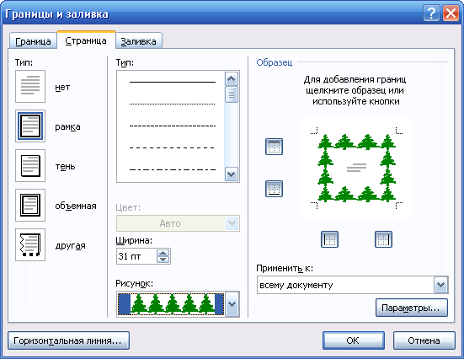

Выполнение работы «Букет цветов»
- Открыть программу Word, установить параметры страницы (поля: верхнее, нижнее, левое, правое = 2 см.). Ориентацию (книжная, альбомная) по своему усмотрению.
- Рисуем цветы. Вставка – Фигуры, выбираем 8- конечную и 16 – конечную звезду

- Применяем градиентные заливки, контур убираем.

- С помощью буфера обмена создаем по 3-4 копии каждого объекта. Накладываем друг на друга, уменьшаем каждую последующую копию и поворачиваем. Группируем фигуры между собой.

- Рисуем листочек. Вставка – Фигуры, выбираем фигуру Сердце, заливаем градиентной заливкой, контур зелёного цвета. Добавляем линии, фигуры группируем.

- Применяем заливку всей страницы: Разметка страницы – Цвет страницы.

- Вазу можно нарисовать с помощью инструмента Цилиндр. Собираем букет.

Выполнение работы «9 мая» (приурочено ко дню Победы)
- Открыть программу Word, установить параметры страницы (поля: верхнее, нижнее, левое, правое = 2 см.). Ориентацию (книжная, альбомная) по своему усмотрению.
- Рисуем звёзды и георгиевскую ленточку. Вставка – Фигуры, выбираем 5- конечную звезду и прямоугольник, двойную волну, овал.
- Применяем градиентные заливки, фигуры группируем, расставляем на странице.

- Применяем заливку всей страницы: Разметка страницы – Цвет страницы.

- Добавляем подходящий текст, оформляем его.

Используемые программные средства
При изучении текстового редактора Word основными программными средствами являются Microsoft Windows и сам редактор Word.

